Rev. Clase anterior
SABERES PREVIOS:
- Que es un Angulo compuesto:
- Ejemplos de ángulos compuestos:
- Como se forma un ángulo compuesto:
Utilidad:
Para que sirven los ángulos compuestos:
Sirven para transformar un Angulo poco conocido en dos cuyos valores sean conocidas y se pueda efectuar simplificaciones o conocer su valor requerido
Son los obtenidos mediante la suma o diferencia de ángulos. En la figura se representan dos sectores circulares contiguos, cada uno con su ángulo, denominados α y β respectivamente; la unión de los dos sectores tendrá por ángulo la composición, en este caso la suma, α + β, de los ángulos de los sectores que unimos.
Las razones trigonométricas de los ángulos compuestos están relacionadas con la de los ángulos componentes mediante las fórmulas de razones trigonométricas de ángulos compuestos,
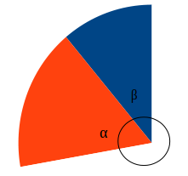Dos ángulos contiguos forman un ángulo compuesto

Una ecuación trigonométrica es una ecuación en la que aparece una o más razones trigonométricas. Para resolver una ecuación trigonométrica es conveniente expresar todos los términos de la ecuación con el mismo arco (ángulo) y después reducirlo a una razón trigonométrica, o bien, factorizar la ecuación si es posible
